铁前事业部焦化厂轴流风机更换项目技术说明

一、项目简介

负责焦化厂墙体风机57台墙体风机更换，负责重新配置分线箱实现与报警仪联锁。

1. 项目地点

青岛特钢铁前事业部焦化厂

三、项目概况

3.1、焦化厂净化区域轴流风机腐蚀严重，并且大部分已经无法正常使用，所有风机使用组合开关操作、只能在室内人工开始，在事故时无法进入室内开始风机，存在较大的安全风险，为了确保生产安全和设备正常运行，计划将腐蚀严重无法使用的风机提升材质进行更换并对控制系统进行升级改造，优化风机室内外开启及有毒气体联锁，保障可靠运行及人员安全。

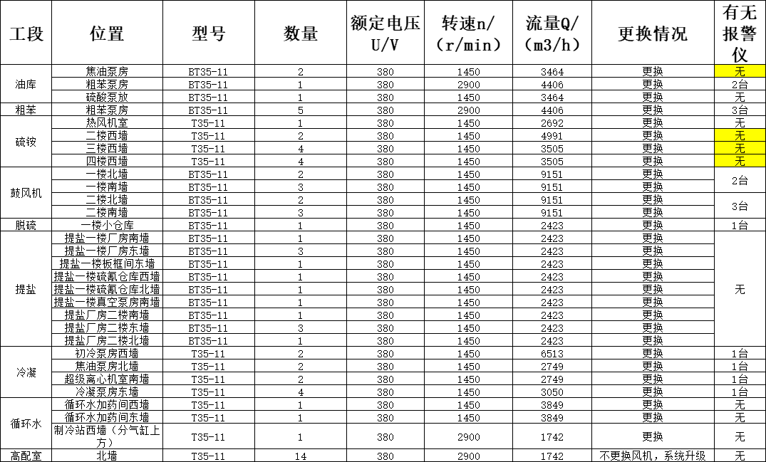 3.2更换明细：

**四、项目具体施工内容**

1、 由桥架处配置分线箱，每个轴流风机分别配置单独控制箱，分别在可在室内室外进行控制（控制图见附件1）。

2、部分轴流风机与现场报警仪联锁（见附表，附件2），需配置内部接线，报警仪报警时设备启动，报警仪内电源不得超过36V，配置分线箱进行穿线，符合相应防爆要求。

3、更换的轴流风机（见附表，附件2），安装方式为墙体嵌入式（除1#、2#高配室）。

4、每台风机需要重新进行布线，穿线管安装固定。

5、焦炉地下室南北两端门禁分线箱放网线及电源线至推焦门禁位置。

**五、技术要求**

基本要求：现场所有配电箱、分线箱采用防腐、防爆塑料材质，防爆等级不低于ExdⅡBT6。

2、轴流风机进风侧带可拆卸防护网（防护网孔洞小于5mm），出风侧带不锈钢圆形自垂百叶。电机需要WF2防腐、防爆电机，其余风扇、外罩材质等均不低于304不锈钢材质（1#、2#高配轴流风机不进行更换，按照此标准更改控制系统）。

3、穿线管材质厚度2mm，材质不低于304，导管内含有多根电线或电缆时，电线或电缆总截面积不超过导管截面积的40%。

4、管口对接两端必须丝纹连接并涂抹铅油或磷化膏，进出设备接口先用防火泥封堵，再用防爆管规范连接，丝扣连接不少于五扣，并紧密牢固连接，配电箱附近采用软管连接，软管长度不大于1m。

5、所有管路需进行防静电跨接及接地，所有安装的轴流风机、配电箱、分线箱需进行接地。接地线大于2m需使用接地扁铁跨接，并喷涂黄绿漆。

6、为了满足外壳防护等级要求，导管和外壳间应有密封措施（例如密封垫圈或螺纹密封剂）以及导管与导线间密封措施（例如密封附件），备用线孔使用金属丝堵。

7、本工程甲方免费提供施工所需要的水电风等能源介质。

8、布线路由：按照原路由施工，管径不能对接的使用变径处理;不能利用原路由的需要重新敷设。

9、所有产生的备件及辅料均由有乙方负责，所有辅料除以上要求的均采用不低于304材质，全部施工不低于防爆等级ExdⅡBT6等级要求。

10、轴流风机进行更换过程中，需将对相关的接口和缝隙使用水泥砂浆进行严密的封堵（铁皮厂房进行铁皮封堵），内外进行隔绝并恢复原墙面颜色。

11、项目废弃材料由乙方转运至甲方指定位置存放，并按照要求切割（管类≤1m）、分类、装包。

12、乙供所有设备及配件，需符合青岛特殊钢铁有限公司能耗等级及品牌规范文件要求。

13、门禁穿线管需进行破路敷设，工作完成后将其恢复。

1. **施工工期要求**

1、合同签订后120天完成。

**七、甲乙双方的权利和义务**

7.1甲乙双方都有为对方保守生产、技术及资料秘密的义务，不得以任何理由向第三方泄露，否则违约方应承担相应的责任。

7.2甲方厂房内或施工现场已有的起重机械乙方免费使用，乙方项目施工过程中所需的额外汽车吊、叉车、运输车辆等均由乙方负责，甲方不提供。

7.3甲方权利与义务

（1）甲方有权对乙方检修作业实施全过程的安全、质量、施工进度（工期、与施工计划差异情况等）等进行指导、检查、监督和考核。

（2）甲方负责施工过程的质量把关验收，有权对验收中发现的问题，提出重新确认或现场检查，有权要求乙方无条件整改并提出考核意见。

（3）甲方有义务对乙方进行安全、技术（技术标准、质量要求、验收标准）及其他相关要求进行交底，并监督、检查乙方的执行情况。

（4）甲方有义务配合乙方完成开工前的人员入厂、开工许可办理、安全教育等准备工作。

7.4乙方权利与义务

（1）乙方施工前须到甲方现场进行现场勘察，根据现场实际情况制定详细的施工方案并交甲方确认审核，开工前按照甲方规定办理开工手续，

（2）乙方须在工程过程中保持施工场地整洁，文明施工。乙方必须于实际完工后7天内将所有乙方负责的机械、工器具、剩余材料、废物等迁离施工场地，工完场净。

（3）乙方有权针对甲方现场存在的安全隐患或其他问题向甲方提出整改意见或要求，甲方根据实际情况对乙方进行反馈、回复。

（4）乙方应自行负责相关设施设备及工器具的保管，如乙方设施设备及工器具丢失或毁损的，由此产生的责任均由乙方自行承担。

（5）乙方及乙方人员应按照法规及甲方的规定取得施工所需的各类资质、证书后上岗，严禁无资质或无证上岗。

（6）乙方在承担的项目中，必须使用合格的材料。

（7）乙方在施工过程中必须严格遵守国家法律法规和甲方的各项规章制度。

**八、质量保证（包含质保期及使用寿命）**

质保期为竣工验收合格后12个月，改造涉及的设备设施使用寿命不低于3年。

因乙方备件、材料材质、施工质量等的原因造成的质量问题，在质保期内由乙方负责免费进行处理。

在质保期内，设备正常使用情况下，如果设备因乙方原因造成停产，乙方在接到甲方电话后在24小时内给予回复并提供解决方案，如故障仍无法排除乙方应在48小时之内赶到现场帮助甲方解决故障, 所有费用有乙方承担。